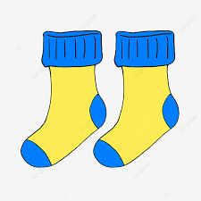
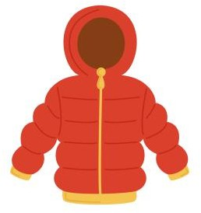
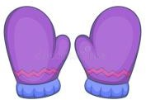
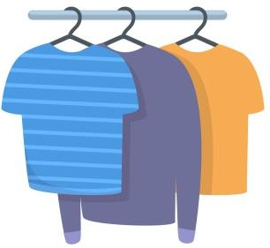

Vocabulary Unit 9
CLOTHES
coat | Mantel
raincoat | Regenmantel
jacket | Jacke
anorak | Anorak (Jacke mit Kapuze)
jumper | Pullover
cardigan | Wolljacke, Strickjacke
shirt | Hemd
blouse | Bluse
polo shirt | Pololeibchen
t-shirt | T-Shirt
sweatshirt/ hoodie | Kapuzenpulli
tracksuit | Trainingsanzug
pyjama | Schlafanzug
trousers (a pair of trousers) | Hose
jeans (a pair of jeans) | Jeanshose
dress | Kleid
shorts | kurze Hose
underpants | Unterhose
socks | Socken
swimming trunks | Schwimmhosen
swimsuit | Badeanzug
scarf | Schaal
gloves | Handschuhe
woolly hat | Wollmütze
mittens | Fäustlinge
cap | Schildmütze
hat | Hut
boots | Stiefel
trainers | Training Schuhe
flip flops | Flip Flops
slippers | Pantoffeln
shoes | Schuhe
tights | Strumpfhosen
woollen | aus Wolle
silk | aus Seide
cotton | aus Baumwolle
leather | aus Leder
plain | einfarbig
checked | kariert
striped | gestreift
spotted / dotted | gepunktet

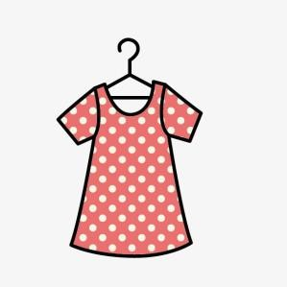
flowered | geblümt
patterned | gemustert
well-fitting | gut sitzend
short | kurz
wide | weit
long | lang
long- sleeved | langärmlig
short-sleeved | kurzärmlig
sleeveless | ohne Ärmel
oversized | übergroß
It really suits you. | Es steht dir wirklich.
It looks good on you. | Es sieht gut an dir aus.
You look great. | Du siehst gut aus.
I like your style. | Ich mag deinen Style.
borrow (Can I borrow your pullover?) | sich borgen/ ausleihen (Kann ich deinen Pullover  ausleihen?)
try on | anprobieren
fit | passen

